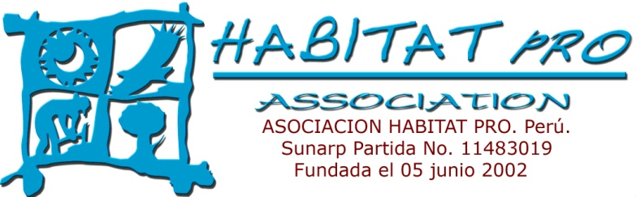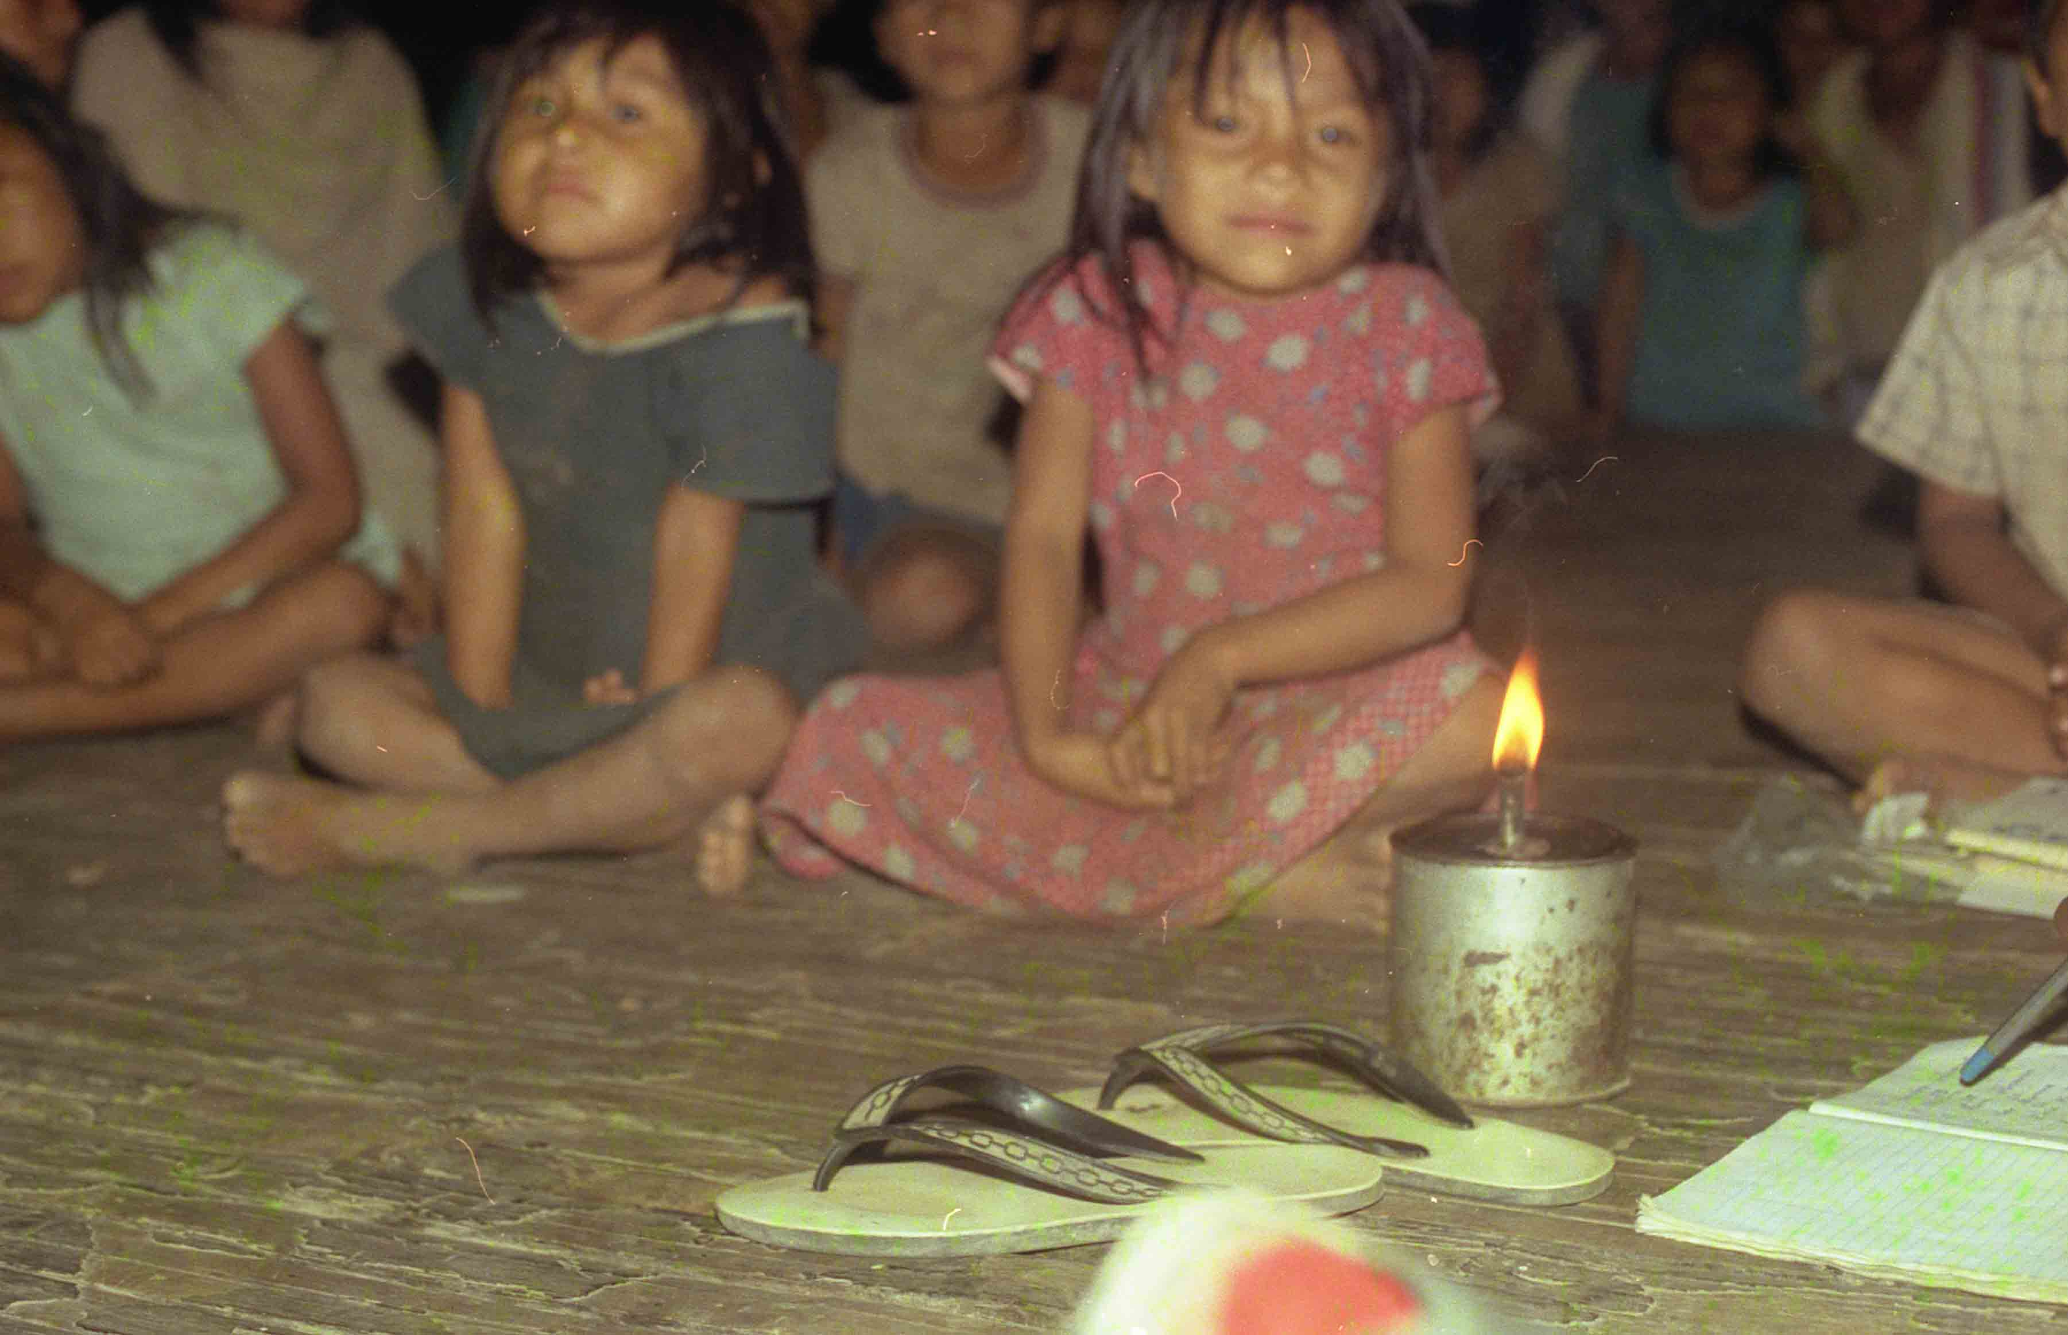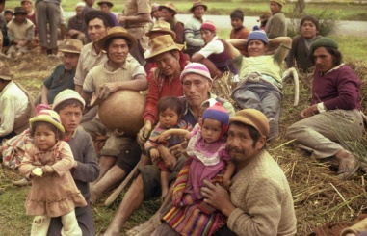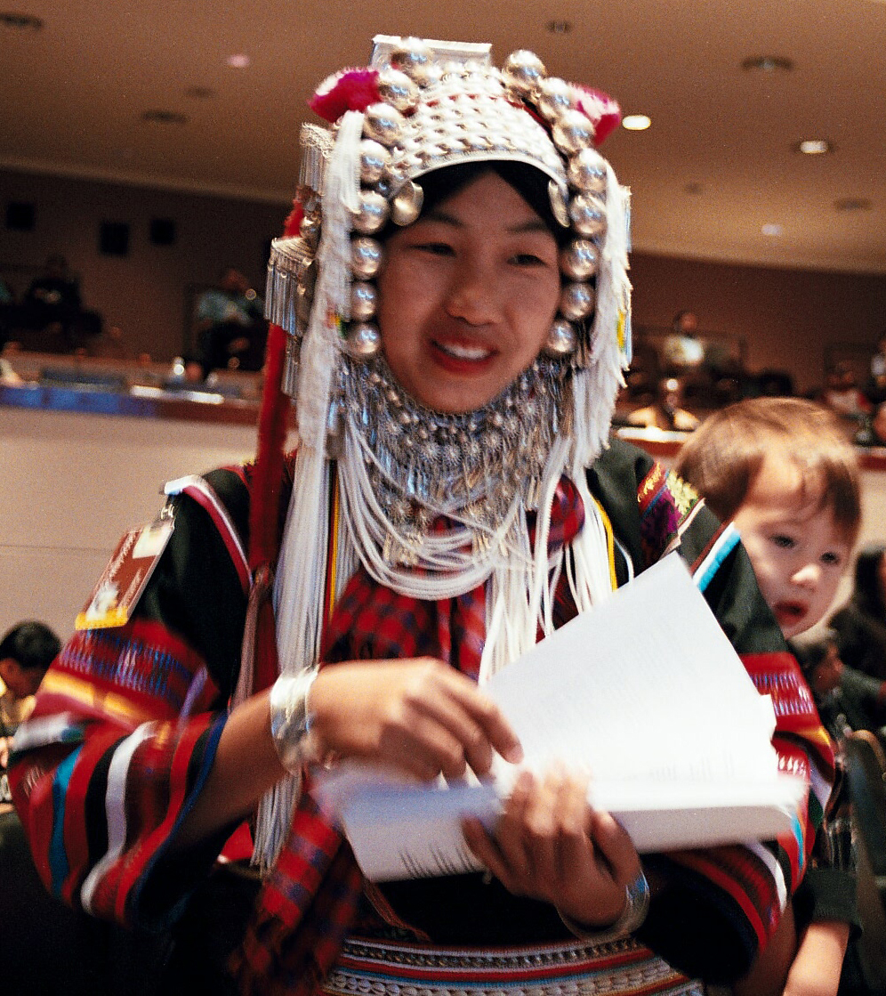
Habitat Pro Association is associated with Department Public Information DPI United Nations
With consultative status with the Economic and Social Council (ECOSOC), United Nations.
Miembro del Comité ONG de la Década de los Pueblos Indígenas del Mundo.
Miembro del Comité ONG de Desarrollo Sustentable. Naciones Unidas.

Mecanismo de Expertos sobre los Derechos de los Pueblos Indígenas.
Convocatoria de propuestas sobre las lenguas y la cultura de los pueblos indígenas.
Convocatoria de propuestas sobre las lenguas y la cultura de los pueblos indígenas.
De conformidad con la Resolución 18/8 Septiembre 2012 del Consejo de Derechos Humanos.
Propuesta presentada por el Dr. Miguel Ibáñez Sánchez. Profesor Principal de la Universidad Nacional Mayor San Marcos. Miembro del Comité ONG de la Década de los Pueblos Indígenas de las Naciones Unidas.

RESUMEN:

- Los descubrimientos arqueológicos tanto en la región andina como en la costa sudamericana especialmente en el Perú, han encontrado asentamientos de pueblos indígenas prístinos desde hace 12 mil años al término del pleistoceno e inicio del holoceno. Durante este periodo hasta la actualidad tuvieron el dominio del territorio y la seguridad alimentaria en base a la selección genética de las plantas, el manejo del agua y la membrecía de tener a los primeros horticultores y pre agricultores del mundo y los primero en dominar la construcción de estructuras similares a los Jardines Colgantes de Babilonia como ocurrió hace 5 mil años en Caral. Perú.
- También se ha demostrado que los pueblos nunca perecieron, ni hubo periodos largos de completo despoblamiento vacio y que los elementos culturales como los sistemas constructivos, la selección genética, el dominio de la hidráulica, la planificación urbana y el domino territoriales se transmitieron milenio tras milenio perfeccionándose en cada período.
- El carácter de la educación que se imparte en nuestros países con una gran demografía indígena no cumple con los tratados y convenios internacionales firmados por las partes y que tienen una fuerza vinculante por tratarse de instrumentos supranacionales. La educación estatal trata de imponer una historia diferente, cubierta de vacios prolongados y con grupos humanos aislados entre sí.
- Los pueblos indígenas de esta parte del planeta han contribuido más a la alimentación que durante el periodo colonial y neocolonial. La papa, el camote, el achiote, el maíz, la quinua, la maca, el algodón, el cacao entre otros cientos, y las construcciones de pueblos y ciudades del horizonte pre cerámico desde hace 11 mil años no son expresiones aisladas sino fueron originadas por secuencia del desarrollo cultural. Par justificar el aporte cultural de los pueblos la educación está plagada de interpretaciones antojadizas como explican que los monumentos Rapa Niu y de Machu Picho, las Líneas de Nazca son de origen misterioso o vinculados a visitas extraterrestres.
- La educación impartida con un gran perfil colonial o neocolonial tiene por finalidad cerrar el paso a la historia para que los estados empoderen atribuciones sobre los santuarios y monumentos históricos sin tener en cuenta la vinculación con los pueblos existentes. Los estados mayormente han tomado casi la totalidad de los monumentos y artefactos culturales, religiosos y domésticos como propios y los mantienen en museos y aéreas reservadas de exclusivo provecho burocrático estatal sin tener en cuenta a los pueblos indígenas prístinos.
- El desarrollo científico en el área de la geografía o la planificación territorial y el uso de los recursos naturales por los pueblos indígenas como la capacidad de almacenamiento de información numérica y lógica se desarrollo a través de los quipus, como los instrumentos musicales así como los productos farmacéuticos y alimenticios citados después de un trabajo de milenios deben ser reconocidos en la educación de los países miembros de las Naciones Unidas en todos los niveles de la educación no como una historia que quedó sepultada en el tiempo sino una expresión viva, latente, continua cuyos herederos los pueblos indígenas puedan vivir en dignidad con orgullo de su ancestro. El uso tradicional de los santuarios arqueológicos y todos los elementos culturales tangibles y no tangibles deben ser usados para el beneficio de los pueblos indígenas y como valor cultural de toda la humanidad y no constituirse en un recurso turístico que mueve miles de millones de dólares teniendo en extrema pobreza a los pueblos herederos.

Legislación Internacional y las medidas eficaces de su cumplimiento.

Como plantea la legislación internacional los estados están en la obligación para informar sobre los avances efectuados en el reconocimiento de las expresiones culturales materiales e inmateriales sobre el derecho a la propiedad intelectual como la inscripción de los créditos históricos así como la participación activa en la administración y beneficios de dichas expresiones culturales.

Por lo tanto proponemos, que el Mecanismo de Expertos sobre los Derechos de los Pueblos Indígenas tenga en cuenta estas consideraciones que están contenidas en los siguientes tratados y convenios firmados por las partes como: Pacto Internacional de Derechos Civiles y Políticos 1966, Declaración y el Programa de Acción de Viena aprobados por la Conferencia Mundial de Derechos Humanos 1993. Convención para la salvaguardia del patrimonio cultural inmaterial. Unesco 2003, Convención sobre la protección del patrimonio mundial, cultural y natural. Unesco 1972, Convenio 169 de la OIT 1989, la Declaración de los Derechos de los Pueblos Indígenas de la Naciones Unidas 2007.

Se adjunta el siguiente artículo del Dr. Miguel Ibáñez sobre: CARAL: Maestría milenaria en el manejo del territorio y recursos de los pueblos indígenas prístinos. Publicado por www.servindi.org , que resume los trabajos arqueológicos principalmente de la Dra. Ruth Shady de la Universidad de San Marcos sobre sus investigaciones de Caral a 182 km al norte de Lima Perú, cuyos resultados están relacionados a esta propuesta.

CARAL: Maestría milenaria en el manejo del territorio y recursos de los pueblos indígenas prístinos.

Ruth Shady Solís, Directora del Proyecto Especial Arqueológico Caral-Supe (PEACS) el 22 de noviembre en el ICPNA de Lima disertó sobre los alcances de los últimos trabajos relacionados al manejo del territorio y los recursos de los habitantes de hace cinco mil años en la parte baja del valle de Supe. Esta conferencia es parte de un ciclo que organiza la Sociedad Geográfica de Lima dentro de su programa educativo.
Caral es una ciudad sagrada que prosperó hace cinco mil años en el Valle de Supe a 30 km de la orilla del mar y a 182 km al norte de la ciudad de Lima. En un clima de desierto desecado subtropical (L. R. Holdridge, Joseph A. Tosi) con precipitaciones por debajo los 5 mm al año, catalogado como una de las zonas más secas del planeta, desde 12 mil años antes del presente muchos pueblos indígenas tuvieron la capacidad de sobrevivir y en el caso de Caral constituir una sociedad amplia de conocimientos tanto en el manejo hidráulico, la agricultura, la pesca, así como en la construcción de ciudades y monumentos sagrados.

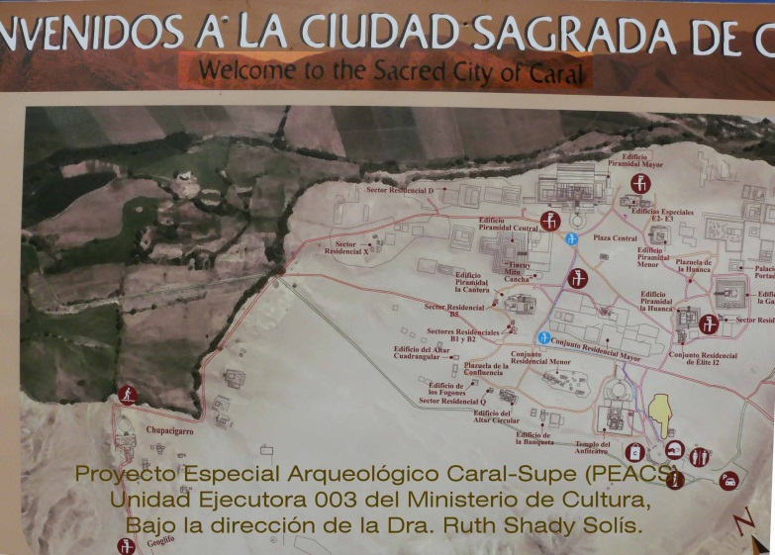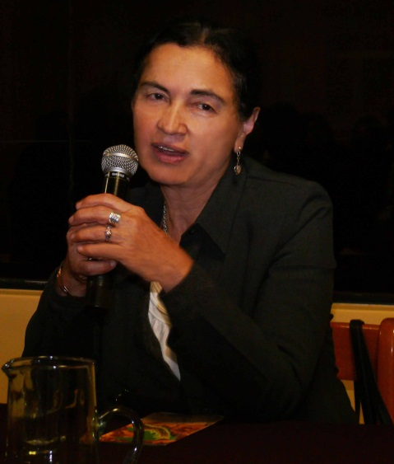

Ruth Shady Solís dijo que con escasos recursos y con un grupo de egresados y arqueólogos de la Universidad de San Marcos en 1993 iniciaron los trabajos en Caral y luego anunciaron definitivamente que dicho complejo estaba relacionado con el periodo pre cerámico. Desde 1905 edificaciones de pescadores en Áspero, en el Puerto de Supe, fueron reconocidas por Max Uhle y por Julio C. Tello en 1937. En la década del 40, Paul Kosok y Richard Schaedel arqueólogos norteamericanos señalaron la presencia de estructuras arquitectónicas definidas.

En 1979 el Arq. Carlos Williams y el arqueólogo Francisco Merino por encargo del Instituto Nacional de Cultura presentaron el Inventario, Catastro y Delimitación del Patrimonio Arqueológico del Valle de Supe describiendo 98 centros ceremoniales y recintos. En 1979 Federic A. Engel de CIZA, Universidad Nacional Agraria la Molina, estudió el área de Caral (antiguamente denominada Chupacigarro) reconociendo anfiteatros y recintos subterráneos o kiwas con monolitos de tres metros de alto pigmentados de rojo. En el año 2010 Luis A. Marroquín presenta la Tesis de Maestría en Arquitectura titulada Caral: Aproximaciones al orden primigenio Urbanismo mítico-astronómico en la Organización Espacial del Complejo de Caral – Supe.

Transición de Pleistoceno al Holoceno y en desarrollo cultural de los pueblos indígenas prístinos en la costa peruana.

Para la geografía física la costa peruana considerada como uno de los lugares más áridos del planeta, atrajo la atención de investigadores que lograron descubrir ocupaciones en aldeas de pescadores y horticultores desde hace más de 12 mil años. Las primeras evidencias las describe el padre Pedro Villar Córdova en su tratado de "Arqueología del departamento de Lima" 1921. Edward Lanning en Chivateros (boca del Rio Chillón Callao) encontró un taller lítico. Junius Bird en la aldea pre cerámica de Waka – Prieta (Valle Chicama) halló el primer cóndor dibujado en un tejido y el más antiguo mate burilado.
Josefina Ramos de Cox y Mercedes Cárdenas Martin de la Universidad Católica del Perú a quienes las conocí hurgando los arenales de Lurín y Atocongo. Federic Andre Engel descubrió aldeas que habitaron en el holoceno entre los 10 mil y los 7 mil años antes del presente destacando la presencia de horticultores en Santo Domingo (Paracas), Quilmaná en Cerro Azul, Quipa en Chilca. Peter Fuchs en Sechín Bajo (Valle de Casma) Ancash descubrió una plaza circular de 10 m de diámetro del periodo arcaico tardío con un fechado de 3500 años a.C. Por otro lado según CIZA 1982, en "Lomas Negras" entre Ancón y el rio Chillón encontraron un taller lítico (cercano a Chivateros de Lanning) donde los indígenas prístinos trabajaron piezas con un sedimento más duro, más fino y ortoclásico que pesaba entre 0.4 y 2.5 kilos: serruchos, muescas, raspadores todos astillados bifaciales con datación obtenida de 8,560 + 170 años a.p. El CIZA también halló en las Lomas de Tayta Laines en la margen norte del Río Supe basurales con una edad 9,000 años a.p. David K. Keefer, arqueólogo norteamericano descubrió cerca de Ilo, Moquegua el poblador de Tacahuay con una antigüedad de 11 mil años a.C.

Ruth Shady dijo que el desarrollo cultural del pre cerámico en la costa peruana concluyó con el establecimiento de la Ciudad Sagrada de Caral en los términos que de un conjunto de elementos culturales evolucionaron en base a la integración del conocimiento de la recolección, la horticultura, la caza, la pesca.
También expresó que ocupantes del valle de Supe no solamente basaron su economía en la horticultura y agricultura, sino en los recursos que generaban el mar, los ríos y la vegetación de lomas. También el intercambio con los pueblos de la región quechua y puna a 4200 de altitud y la relación con los pueblos vecinos hacia el sur y norte contribuyeron a mantener un contacto religioso político y cultural permanente.
Aunque no soy entusiasta en usar la categoría de civilización para describir esta manifestación cultural, Ruth Shady define al complejo de Caral como una sociedad que ha alcanzado un nivel de desarrollo expresado en un amplio manejo espacial con un estado fuertemente estratificado e inmerso en el campo mágico religioso. La clase dominante entre curacas y sacerdotes no producían físicamente pues se dedicaban a actividades astronómicas, al diseño hidráulico, a los cálculos astronómicos para el calendario agrícola en base al sistema de los quipus y administraban justicia. El otro grupo eran los pescadores, agricultores, constructores y especialistas en el tejido, la música, y la artesanía. No hay señas de armas o ejercicios violentos de sumisión a otros grupos u otros elementos disuasivos.

Hallazgos del pre cerámico pueden descifrar la morfogénesis y las anomalías climáticas en la costa peruana.

La contribución de los descubrimientos de la arqueología y de la antropología en el desarrollo de los pueblos indígenas que se establecieron en el Pleistoceno tardío 12 y 13 mil años a.p. al inicio del holoceno desde 11 mil años a.p constituyen importantes reportes para la geografía física tanto en el estudio del cambio climático en la costa peruana como en la fachada occidental de los andes y los cambios ocurridos durante este lapso en la marcha de la corriente peruana, el nivel del mar, la formación de los humedales alto andinos y costeros y las dunas del litoral tanto así como la evolución de la Vegetación de Lomas.
De otro lado se puede cuantificar los tipos de acumulación de conglomerados de los procesos torrenciales y fluviales y la formación de glacis de acumulación y de erosión como el impacto del fenómeno El Niño y la Niña. Por lo tanto los trabajos realizados en búsqueda de los horizontes prístinos de los pueblos indígenas en los últimos doce mil años nos puede dar luces para descifrar el cambio climático de la transición del pleistoceno al holoceno como el recurrente cambio climático que es estrictamente antropogénico.

El manejo prístino de la seguridad alimentaria de los pueblos indígenas como contribución a la humanidad.
La presencia de frijoles (Phaseolus vulgaris), pallares (Phaseolus lunatus), achiote (Bixa Orellana), yam o jimima (Pachyrhizus erosus) y la calabaza aunadas a los recursos de caza y pesca marina constituyeron no solamente piezas fundamentales en la dieta permanente sino también una respuesta distinta frente a la presencia dramática de anomalías térmicas y pluviométricas del Fenómeno El Niño. Las fuentes más importantes provenían del mar a unos 30 km de Caral, de la formación ribereña del Rio Supe, la formación del matorral desértico en el valle medio y la vegetación de lomas que albergaban más de mil especies de fanerógamas útiles para la alimentación y las medicinas durante el periodo de neblinas costeras además de la caza de guanacos y venados entre otros.
Por otro lado los humedales costeños fuente importante de flora, fauna silvestre y de agua fresca han sido importantes medios de supervivencia.

La tarea de la selección genética de la familia cucurbitáceas o calabazas y de las fabáceas del género Phaseolus tanto como los frijoles y los pallares en zonas geográfica superáridas corresponden a un invalorable logro para la humanidad ahora que la provisión de agua fresca se agota por efectos del cambio climático. También hay que referirse al algodón, camote, ajíes, y las plantas silvestres de la Vegetación de Lomas como las begonias y los frutos como el mito (Carica sp) entre otros.
Estudios genéticos recientes de frijoles y pallares y otros como la jícama y la calabaza determinan propiedades absolutamente beneficiosas no solamente para la dieta nutricional sino para la prevención de neoplasias y otras enfermedades. De ochenta especies de frijoles solamente fueron mejoradas genéticamente cuatro que fueron base para decenas de variedades y si agregamos que estas fabáceas o leguminosas contribuyen a nitrogenar el suelo con el trabajo simbiótico de la bacteria, el ciclo del manejo horticultor en el desierto fue completo dos mil años antes de la llegada de la papa y del maíz.
La Ciudad Sagrada de Caral Patrimonio Cultural de la Humanidad con valor universal excepcional. Aprobada por el Comité del Patrimonio Mundial de la Unesco el 28 de junio 2009.
Uno de los resultados destacables de Rudy Shady y su equipo fue cuando el Comité del Patrimonio Mundial de la Unesco el 28 de junio 2009, declaró a la Ciudad Sagrada de Caral como Patrimonio Cultural de la Humanidad con valor universal excepcional constituyéndose como undécimo sitio del Perú en la lista patrimonial mundial.
Gracias al Convenio 169 de la OIT como la Declaración de los Derechos de los Pueblos Indígenas de la Naciones Unidas 2007 se revalorizan y reconocen tanto la propiedad intelectual y material de los recintos sagrados como las tierras, territorios ancestrales y los recursos naturales tanto así como los monumentos, recintos, y otras formas de tradiciones orales, jeroglíficas, escritas, musicales e espirituales. Por otro lado la Convención sobre la protección del patrimonio mundial, cultural y natural. Unesco 1972, el Convenio sobre Diversidad Biológica CDB, firmado en mayo de 1992 y entrado en vigor en 1993 pueden ser invocados entre otros como tratados vinculantes u obligatorios para todos los estados en la preservación y protección de los derechos de los bienes materiales y espirituales de los pueblos indígenas.
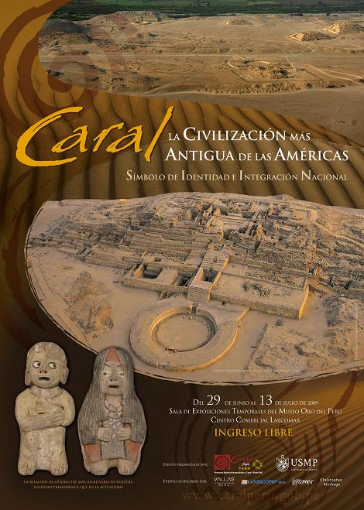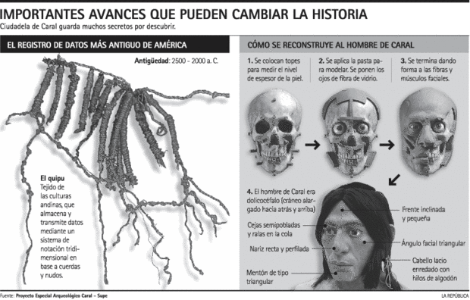
Exposición Museográfica: Caral, la Civilización más antigua de las Américas, Símbolo de Identidad e Integración Nacional fue exhibida del 29 de junio al 13 de julio 2009, Museo Oro del Perú, Miraflores. Lima. Gráfico: Importantes avances que pueden cambiar la historia. Fuente PEACS. Diario la República.

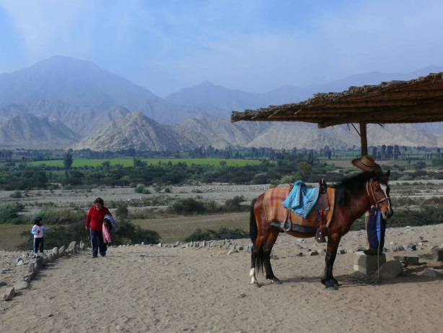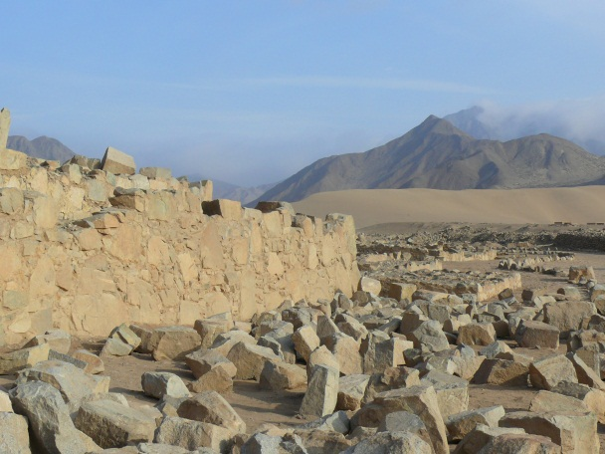
Vista del valle de Supe a 30 km del mar desde el ingreso a la zona monumental cuya zona de cultivo se alimenta del rio Supe y la parte seca donde mayormente se ubicaban las instalaciones religiosas y domésticas de la Ciudad Sagrada de Caral. Foto: M. Ibáñez

La maestría prístina de los pueblos indígenas en la arquitectura y en el manejo del territorio.

La planificación urbana en concomitancia con los recursos del área se determinan en el uso de áreas no cultivadas para la infraestructura, como la disposición de los recursos de agua y desperdicios fueron desarrollados con los conceptos modernos del tráfico, la funcionabilidad y el arte sin dejar de lado el aspecto sagrado de los recintos. El diseño arquitectónico estuvo basado además en un modelo espacial relacionado por las posiciones astronómicas y relativas al fuego, al agua y al calendario agrícola.

Ruth Shady reporta la sorpresa de ingenieros civiles y arquitectos acerca de la conservación de las edificaciones en una zona altamente sísmica y prácticamente las unidades estructurales han sido poco afectadas porque los constructores indígenas aplicaron elementos contra los esfuerzos cortantes en las esquinas de los muros. Especialistas japoneses han verificado in situ las ventajas del sistema constructivo frente a la aceleración y trepidación sísmica. Las unidades monumentales de Caral denotan un diseño sin precedentes teniendo en cuenta la antigüedad de cinco mil años, el conjunto encaja perfectamente en las concepciones mágico religiosas aliadas con los conocimientos astronómicos y los periodos de siembra y cosecha.
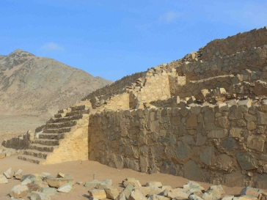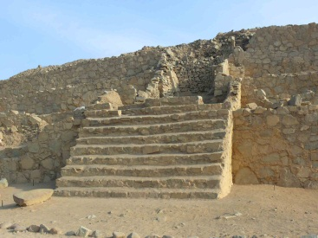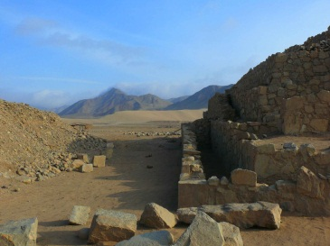
Los elementos constructivos invocan un dominio religioso y aristocrático definido en pirámides con altares, anfiteatros, hornacinas, puertas, escaleras perfectamente traducidas para los servicios litúrgicos y de administración civil. Foto: M. Ibáñez.

Continuidad y desarrollo permanente de la cultura indígena.

Shady dice que la estructura trapezoidal de las puertas como los huancas u observatorios solares y las hornacinas se muestran tanto en Kotosh como en la arquitectura Inca. Los instrumentos de música como la quena de hueso hallada en Paracas hace 7 mil años, se encuentran en distintas variedades y mejoradas en Caral. De igual manera un quipus de Caral de hace 5 mil años alcanza su máximo desarrollo y uso en el periodo quechua o incaico. Carlos Radicati di Primeglio de la Universidad de San Marcos, Gary Urton y Carrie Brezine de la Universidad de Harvard entre otros han analizado los quipus y han concluido que a través de ellos los gobernantes tenían el control administrativo de la producción y la ocupación de cada trabajador, así como el inventario general y han expresado que los ndigenas utilizaron un sistema binario en la información fonológica y logográfica.

El descubrimiento en Caral del quipu milenario enaltece la importancia cultural de los pueblos indígenas prístinos por que no era posible una capacidad diseñadora y constructiva como Caral, Sechín bajo o Aldas sin contar con planos, maquetas, y almacenamiento de los datos topográficos y astronómicos y lo concerniente al sostenimiento del personal ocupado en la construcción civil. El trabajo de Ruth Shady y su equipo de profesionales en la Ciudad Sagrada de Caral enaltecen la historia y la dignidad de los pueblos indígenas. Sin embargo los invasores coloniales y neocoloniales prosiguen con la malévola política de considerar a los pueblos indígenas carentes de esta riqueza espiritual, técnica y científica en el manejo de los territorios desde el final del pleistoceno hace 12 mil años, pasando por Tacahuay, Guitarrero, Paccaicasa, Nanchoc, Paracas, Caral y Sechín entre otros hasta nuestros días.

